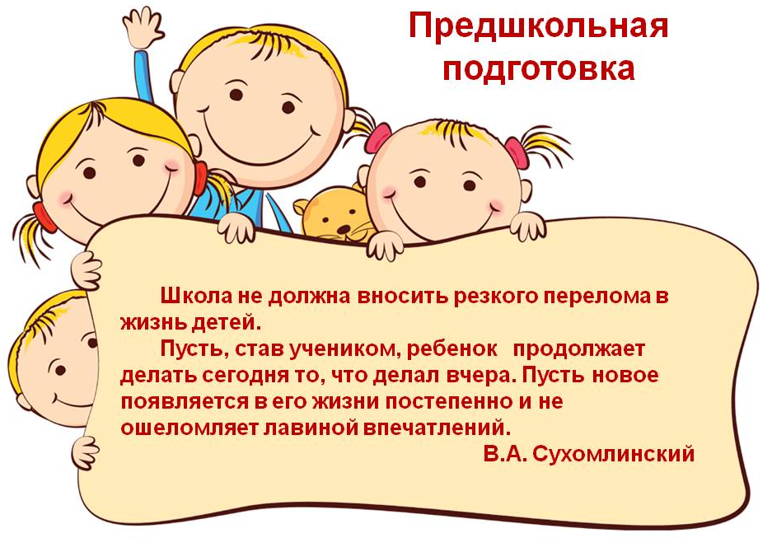
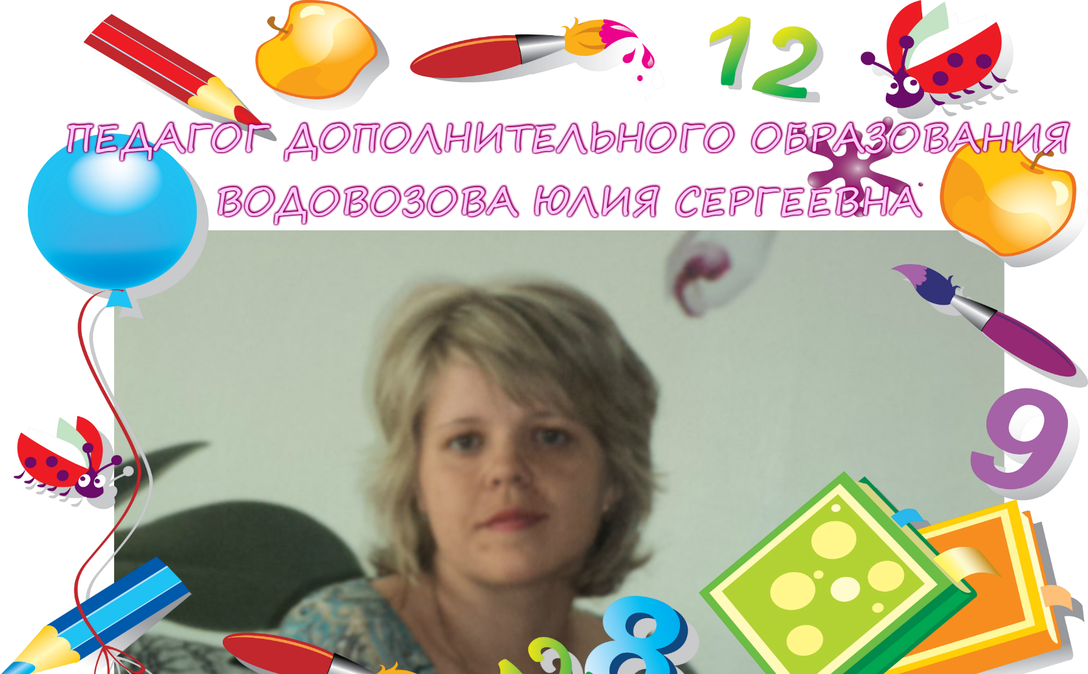
«С неба звездочка упала,
Я желанье загадала,
А желанье вот такое:
Будем думать и считать
И пятерки получать,
И небесная звезда
Нам сказала: «Да, да, да!»»

Комплексная дополнительная общеобразовательная (общеразвивающая) программа
«ЗНАЮ, УМЕЮ, МОГУ»
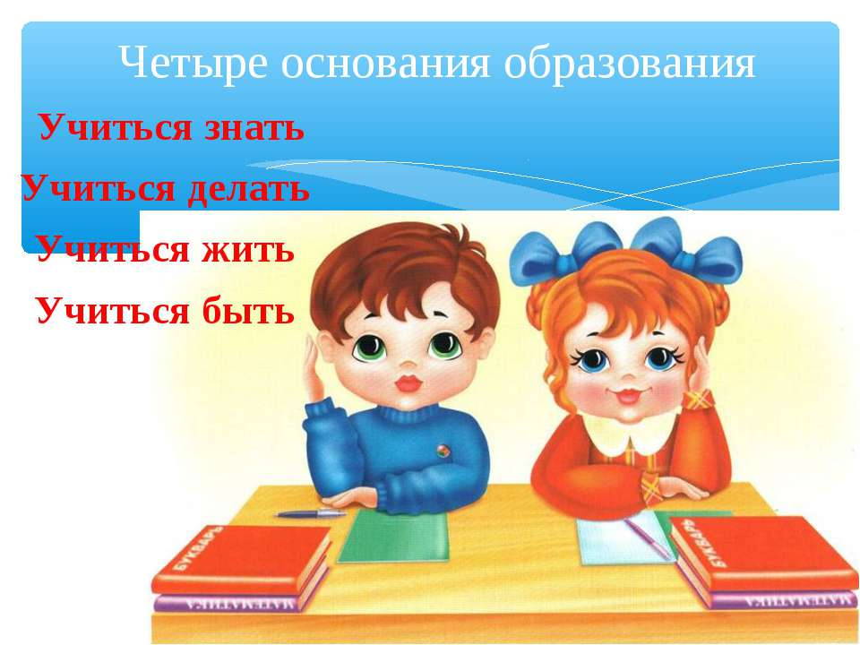

ЦЕЛЬ: ФОРМИРОВАНИЕ И РАЗВИТИЕ ПРЕДПОСЫЛОК ДЛЯ УСПЕШНОГО ОБУЧЕНИЯ В ШКОЛЕ.
КУРС РАЗВИВАЮЩИХ ЗАНЯТИЙ:
- МАТЕМАТИЧЕСКАЯ ЛЕСТНИЦА (математика)
- В МИРЕ ЗВУКОВ (развитие речи)
- РАДУГА ТВОРЧЕСТВА (аппликация и конструирование из бумаги)
Наши занятия проходят 2 раза в неделю.
МАТЕМАТИЧЕСКАЯ ЛЕСТНИЦА
Математика важна,
Математика нужна,
Математика – наука,
Мыслить учит нас она!

Задачи обучения:
Сформировать представления о множестве чисел, величин, форме, пространстве и времени.
Научить писать цифры, соотносить их с определенным количеством предметов, познакомить с составом чисел, научить решать равенства на сложение и вычитание чисел первого десятка, решать простые задачи.
Развивать способности, связанные с воображением, направленным на решение определенной задачи.
Развивать внимание, логическое мышление, формировать развитие мыслительных операций.
Развивать умение, аргументировать свои высказывания и строить простейшие умозаключения.

В МИРЕ ЗВУКОВ

Родная речь, родной язык любимый,
Мы силу черпаем в тебе во все века.
Ты, наша драгоценность, наша сила,
И роль играешь в жизни маяка!
Задачи обучения:
Обогащать словарь детей.
Учить рассуждать и устанавливать причинно-следственные связи.
Совершенствовать грамматический строй языка
Развивать речь детей через игровые упражнения, вызывать интерес к процессу обучения.
Развивать фонетически правильную речь через фонетическую ритмику и динамические упражнения.
Познакомить со всеми буквами русского алфавита в игровой форме.
Формировать у детей общую ориентировку в звуковой системе. Совершенствовать фонематический слух.
Учить детей выделять звук, различать твёрдые и мягкие согласные, глухие и звонкие согласные, шипящие и свистящие и сонорные.
Развивать мелкую моторику посредством штриховки, раскрашивания, обведением букв.
Развивать пространственную ориентировку.

РАДУГА ТВОРЧЕСТВА
(аппликация и конструирование из бумаги)

«…Чем больше мастерства
в детской руке,
тем умнее ребёнок»
В. А. Сухомлинский

Задачи обучения:
Развивать мелкую моторику пальцев и координацию движений рук.
Развивать психические процессы (внимание, память, воображение, мышление).
Развивать художественно-творческие способности детей в процессе продуктивной деятельности.
Учить детей осваивать специальные трудовые умения, способы и приёмы работы с разными видами бумаги и простейшими инструментами.
Знакомить с основами знаний в области композиции, формообразования.
Воспитывать трудолюбие, аккуратность, усидчивость, терпение, умение доводить начатое дело до конца.
Формировать устойчивый, позитивный опыт от создания определённого продукта собственной, творческой деятельности.

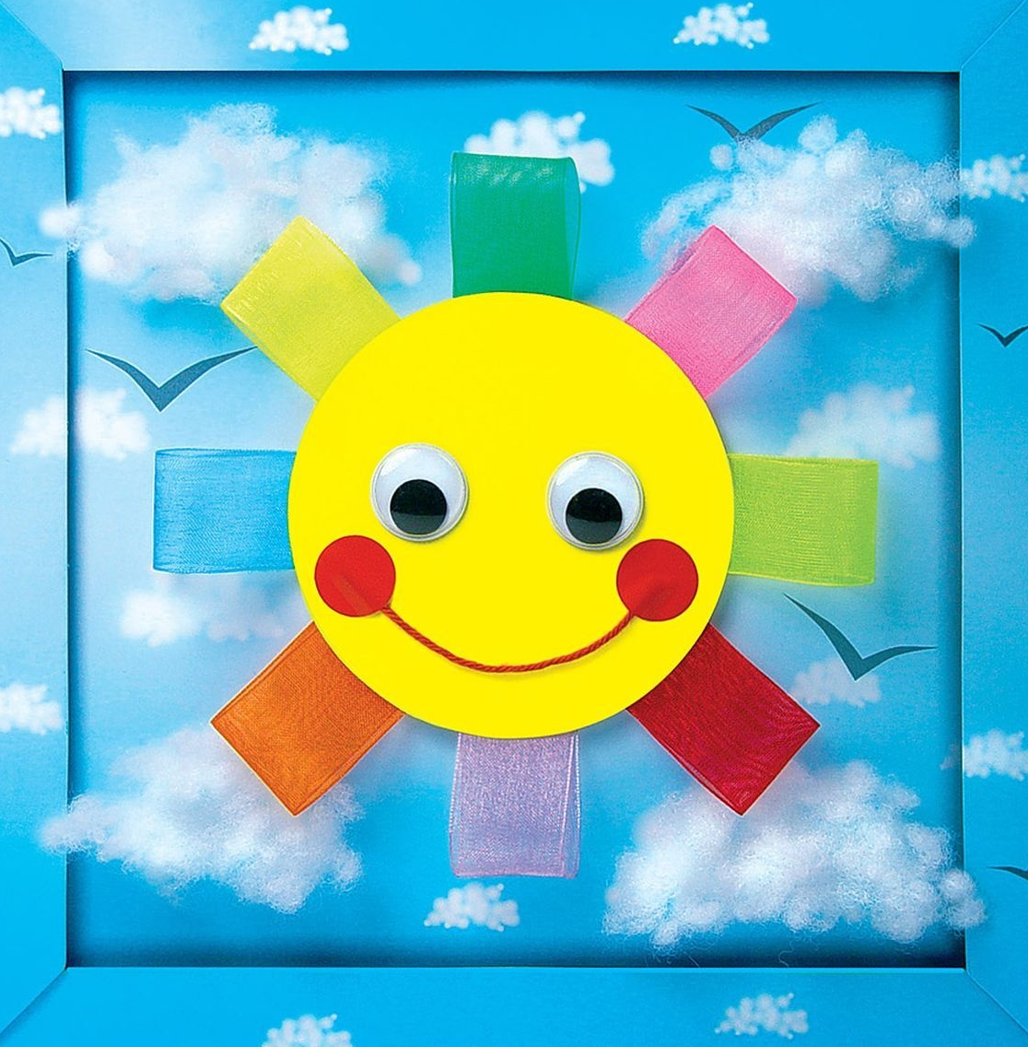

ВОТ И МЫ…
